12.11.2019
Дрегун Виктория Николаевна
Специалист по социальной работе
Правополушарное рисование «Травы-травы»
Арт-терапия.
Тип занятия: Арт-терапия
Вид занятия: мастер-класс
Тема: Травы-травы
Цель:
- Формирование базовых навыков в технике правополушарной живописи:
- Восприятие краев,
- Восприятие пространства
- Восприятие соотношений
- Восприятие света и тени
- Восприятие целостного образа или гештальта

- развитие технических приёмов работы, используя тренировочные навыки:
- Рисование по памяти
- Рисование при помощи воображения

- закрепление навыков работы кистью изменяя нажим и направления движения,
- формирование умения компоновать рисунок в заданной форме,
- развитие творческого мышления.
Материалы:
- гуашь художественная: красная, желтая, белая, черная,
- кисти синтетика: плоская №16, круглая №2
- бумага акварельная (формат А5)
Ход работы.
- Грунтовка листа белой гуашью.
- Нанесение пятен желтого и красного цвета на лист.
- Смешение красок приемом «на листе» широкой кистью в технике правополушарного рисования.
- Беседа о правополушарной технике живописи.
- Создание композиции «Травы-травы».
- Любование. Оформление выставки работ.

Материалы для беседы:

Что такое правополушарное рисование
‍Правополушарное рисование — это художественное творчество в «П-режиме». Это когда правое полушарие головного мозга получает главенствующую роль, а активность левого намеренно подавляется.
Если вы в поиске интересного хобби, попробуйте правополушарную живопись. Ведь рисовать может каждый, независимо от природного таланта и художественного образования. И наука это подтверждает.

Лауреат Нобелевской премии Роджер Сперри считал, что полушария головного мозга имеют «функциональную специализацию». Левое отвечает за математические вычисления, логику. У большинства взрослых оно доминирует, так как в обществе принято полагаться на разум, а не на чувства. Правое полушарие — образное, творческое, отвечает за восприятие цвета, сопоставление размеров и перспективы предметов.
‍
Теория доктора Сперри легла в основу метода правополушарного рисования, который в конце 1970-х годов разработала преподаватель искусства, доктор наук Бетти Эдвардс. Работу левого полушария она назвала «Л-режимом», а правого — «П-режимом».

Как это работает?
‍
Помните, почему герой, ведущий повествование в «Маленьком принце», отказался от «блестящей карьеры художника»? Верно — взрослые приняли его удава, проглотившего слона, за шляпу.

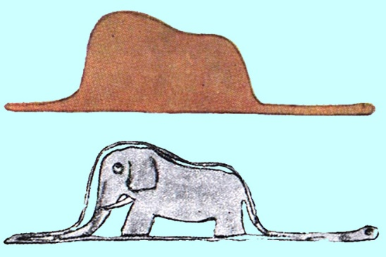
Мышление детей нешаблонно, потому что их знания и опыт невелики. Левое полушарие мозга пока что не доминирует — нет привычки «думать рационально».
‍
А теперь представьте, что вам нужно нарисовать дом. Как только вы об этом подумаете, левое полушарие тут же превратит дом в квадрат (здание), треугольник (крыша) и цилиндр (труба). В результате вместо цельного образа, на листке получится набор геометрических фигуры, из которых, по логике, состоит жилище. Но если включить «П-режим», рисунок выйдет более детальным и живым.

Отсутствие анализа позволяет расслабиться и наслаждаться процессом. Главное — преодолеть страх «нарисовать непохоже»

В чём польза правополушарного рисования?
‍
Развитие когнитивных функций. Любое рисование, в том числе правополушарное, улучшает восприятие, зрительную память и мелкую моторику.
Развитие воображения. «П-режим» снимает барьеры, отпускает фантазию в полёт, отвлекает от рутины и помогает взглянуть на вещи с другого ракурса.
Повышение самооценки. Живопись — это диалог внутреннего «Я» с миром. Рисуя, человек демонстрируют свой внутренний мир, а получая положительные отклики на произведения, обретает уверенность в себе.
Расслабление. Рисование — прекрасное хобби как для взрослых, так и для детей. Когда на белом листе «оживает» созданный тобой мир, тревоги и проблемы улетучиваются.

Применение в арт-терапии

Правополушарная живопись позволяет выразить свой внутренний мир, состояние на бумаге через картинки. Например, обычный традиционный способ рисования передает все ассоциациями и символами. Чувство «любовь» зачастую рисуют красным цветом в виде сердца. В то время как в правополушарном рисовании это чувство выражается совсем иначе, здесь нет символов, которые заложены в памяти человека.
Правополушарное рисование как прием арт-терапии позволяет:
· проявить индивидуальность;
· самореализовывать свои творческие способности;
· самовыражаться через рисунок;
· получить удовольствие от процесса, улучшить настроение, зарядиться позитивом;
· бороться со стрессами, накопившимися проблемами, душевными переживаниями;
· поверить в свой успех, свои силы и возможности, стерев мнение о себе «я не способен, не могу»;
· избавиться от комплексов; достичь гармонии внутреннего состояния.
Арт-терапия является щадящим, но эффективным способом работы с подсознанием человека в любом возрасте. Благодаря такой терапии можно выявить скрытые проблемы и решить очевидные. Технически правополушарная живопись с первого взгляда может показаться пустой тратой времени, однако, результаты, полученные после проделывания упражнений начального этапа этого способа рисования, заставляют изменить взгляды кардинально. Вдобавок, правополушарное рисование применяют как восстанавливающую процедуру для людей, перенесших инсульт. Положительный эффект наблюдается благодаря тому, что во время занятий интуитивной живописью происходит активизация зон головного мозга, которые мало задействованы при обычном ритме жизни. В процессе творческой активности улучшается общее кровоснабжение, работа мозга в целом улучшается, что приводит к образованию новых связей между разными частями мозга.
Результаты работы:
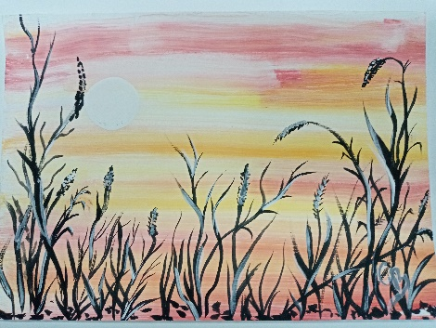  Сердечная В.И. | 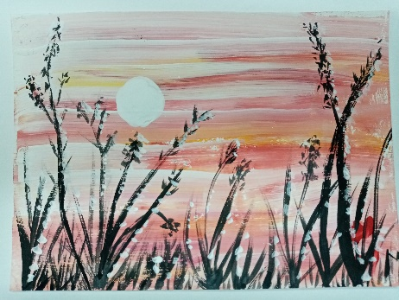Михайлова Н.В. | 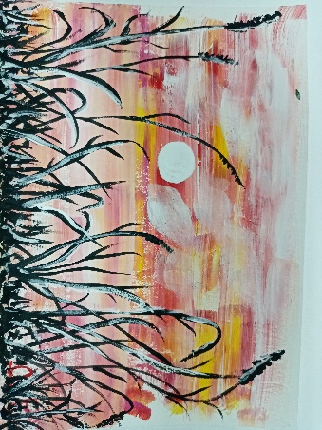  Дрегун Е.З.
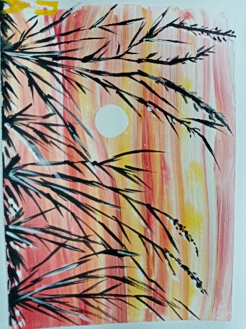  Паначева А.А. | 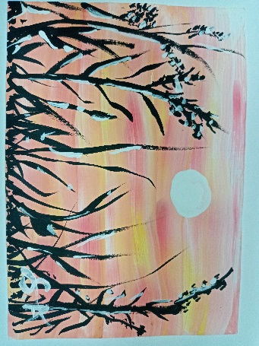  Сорочинский А.И. | 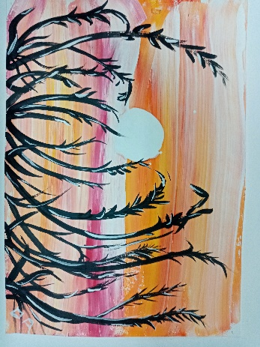  Лукерина О.А.
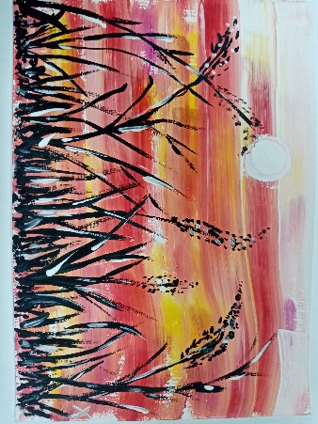  Хабибулина А.Ф. | 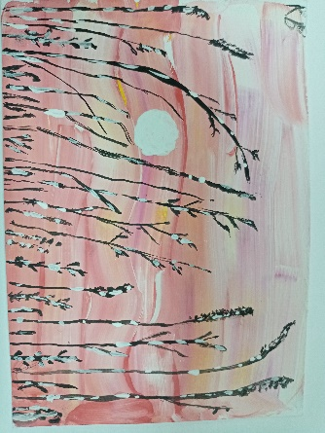  Казачкова В.В. | 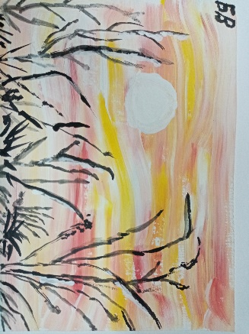  Блахова В.С.
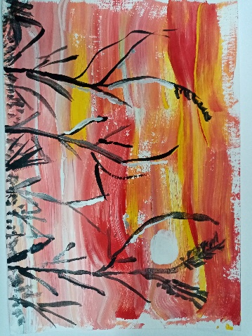  Ивашиненко Е.А. | 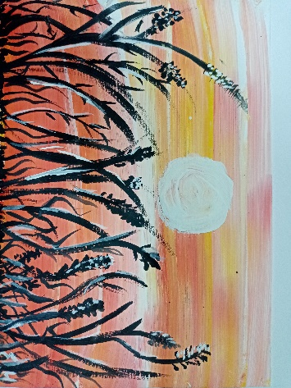  Тищенко Е.Н. | 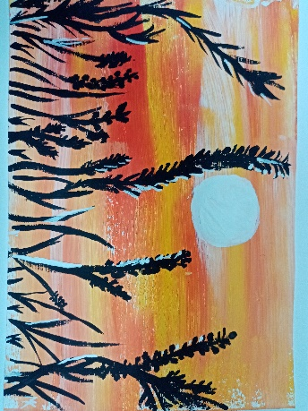  Корчажникова М.А.

Источники информации:

1.Фотографии из архива автора.
2.Онлайн-школа рисования | Максим Маньков
3.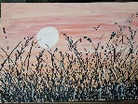https://vk.com/mankovmax?z=photo-173862363_457276207%2Fwall-173862363_64888
4.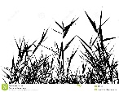https://i.pinimg.com/originals/7e/8a/c1/7e8ac110126bca92d5654b39553c1127.jpg
5.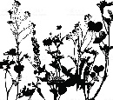https://media.istockphoto.com/vectors/silhouette-of-herbs-and-flowers-vector-id499735947
6.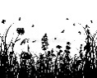https://thumbs.dreamstime.com/b/%D1%81%D0%B8%D0%BB%D1%83%D1%8D%D1%82-%D1%82%D1%80%D0%B0%D0%B2%D1%8B-9760993.jpg
7. 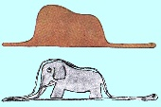https://assets.website-files.com/599873abab717100012c91ea/5b76ddc84ce7f426594f7d37_03_tiblugn.jpg
8. Что такое правополушарное рисование и чем оно полезно. https://externat.foxford.ru/polezno-znat/pravopolusharnoe-risovanie
9. Правополушарное рисование https://ru.wikipedia.org/wiki/%D0%9F%D1%80%D0%B0%D0%B2%D0%BE%D0%BF%D0%BE%D0%BB%D1%83%D1%88%D0%B0%D1%80%D0%BD%D0%BE%D0%B5_%D1%80%D0%B8%D1%81%D0%BE%D0%B2%D0%B0%D0%BD%D0%B8%D0%B5

